* 1. Linux组基本介绍

在linux中的每个用户必须属于一个组，不能独立于组外。在linux中每个文件

有所有者、所在组、其它组的概念。

1) 所有者

2) 所在组

3) 其它组

4) 改变用户所在的组

示意图：

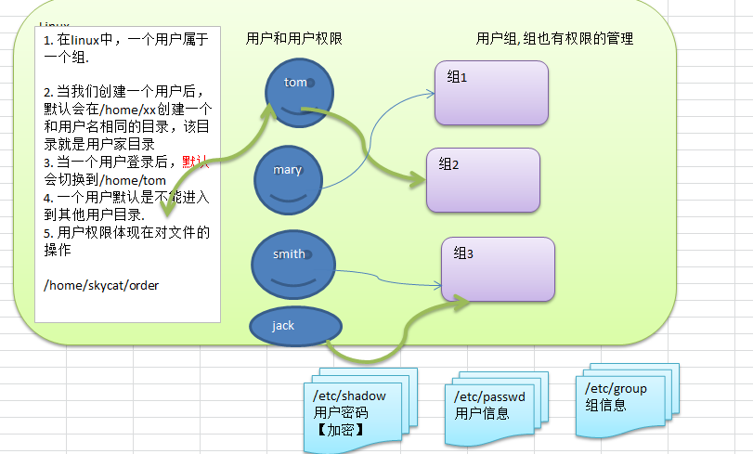

* 1. 文件/目录的所有者

一般为文件的创建者,谁创建了该文件，就自然的成为该文件的所有者。

* + 1. 查看文件的所有者
* 指令：ls –ahl
* 应用实例 :创建一个组police,再创建一个用户tom,将tom放在police组 ,然后使用 tom来创建一个文件 ok.txt，看看情况如何

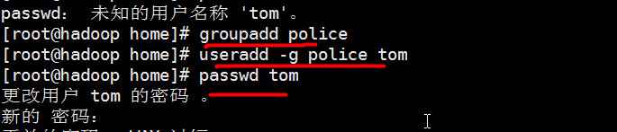

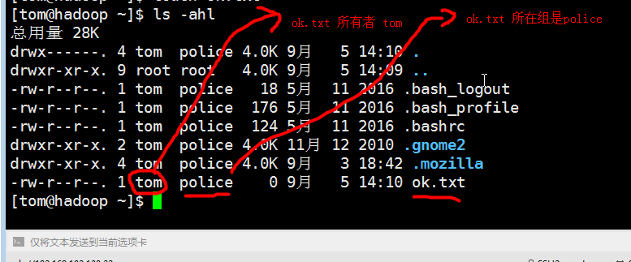

* + 1. 修改文件所有者
* 指令：chown 用户名 文件名
* 应用案例

要求：使用root 创建一个文件apple.txt ，然后将其所有者修改成 tom

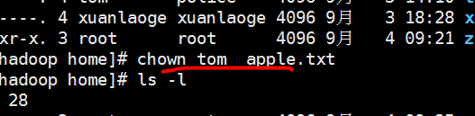

* 1. 文件/目录的所在组
     1. 修改文件所在的组
* 基本指令

chgrp 组名 文件名

* 应用实例

使用root用户创建文件 orange.txt ,看看当前这个文件属于哪个组【root】，然后将这个文件所在组，修改到 police组。

chgrp police orange.txt

* + 1. 改变用户所在组

在添加用户时，可以指定将该用户添加到哪个组中，同样的用root的管理权限可以改变某个用户所在的组。

* 改变用户所在组

1) usermod –g 组名 用户名

2) usermod –d 目录名 用户名 改变该用户登陆的初始目录。

* 应用实例

创建一个土匪组（bandit）将 tom 这个用户从原来所在的police组，修改到 bandit(土匪) 组

**Usermod -g bandit tom**

* 1. 权限的基本介绍

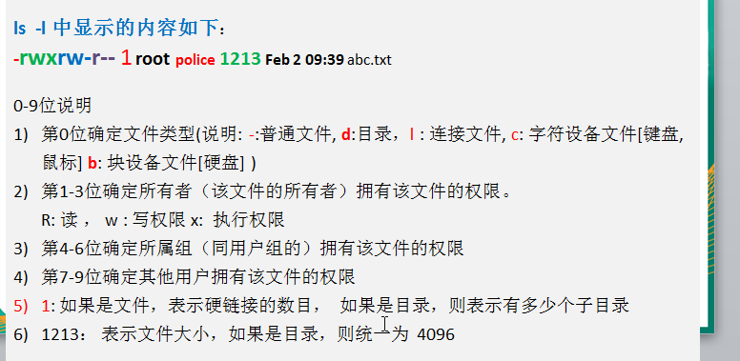

* 1. rwx权限详解

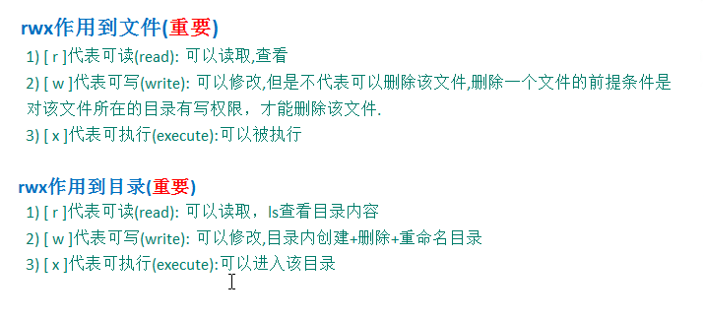

* 1. 修改权限-chmod

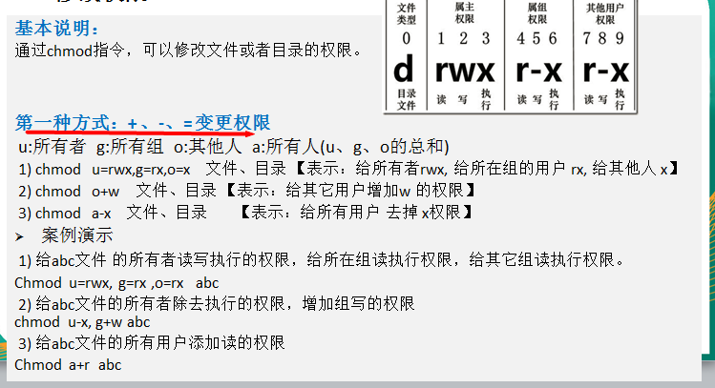

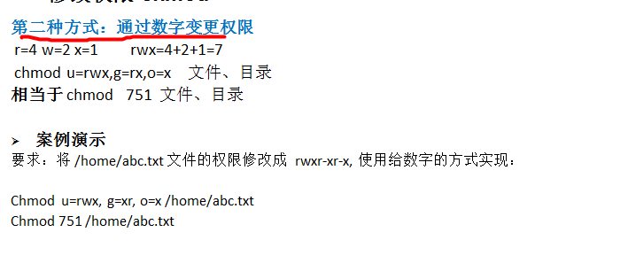

* 1. 修改文件所有者-chown
     1. 基本介绍

chown newowner file 改变文件的所有者

chown newowner:newgroup file 改变用户的所有者和所有组

-R 如果是目录 则使其下所有子文件或目录递归生效

* 案例演示：

1. 请将 /home/abc.txt 文件的所有者修改成 tom  
    chown tom /home/abc.txt
2. 请将 /home/kkk 目录下所有的文件和目录的所有者都修改成tom   
    chown –R tom /home/kkk
3. 将home下的所有文件和目录的所有者都改成 tom，将所在组改成police  
    chown –R tom:police /home/
   1. 修改文件所在组-chgrp
      1. 基本介绍

chgrp newgroup file 改变文件的所有组

* + 1. 案例演示：

1. 请将 /home/abc .txt 文件的所在组修改成 shaolin (少林)  
    chgrp shaolin /home/abc.txt
2. 请将 /home/kkk 目录下所有的文件和目录的所在组都修改成 shaolin(少林)  
    chgrp -R shaolin /home/kkk